مقدمه :
تأمين و ارتقاء سلامت فرد فرد جامعه هدفي است كه از سالها پيش از سوي مديران ارشد نظام سلامت در جهت نيل به ارائه خدمات در دور ترين نقاط كشور طراحي شده است ، اين برنامه با بكارگيري افرادي به نام بهورز كه مناديان بهتر زيستن در روستاها مي باشند موجب افزايش اميد به زندگي اقشار جامعه روستايي گرديده است .
در نظام شبكه مركز آموزش بهورزي كه وظيفه تربيت بهورز را بر عهده دارد جايي پر اهميت و حساس است ؛ اهميت آن در اين است كه جمعي از فرزاندان محروم ترين نقاط كشور براي خدمت به مردم همان نواحي توسط كساني كه قاعدتاً بايد از دلسوزي كافي برخوردار باشند تربيت مي شوند .
فراگير بهورزي در طول مدت آموزش خود با مربيان معدود مركز آموزش بهورزي پيوندي دائمي و تعيين كننده دارد از آنان تعليم مي گيرد ، توسط آنان هدايت مي شود و با راهنمايي آنان براي خدمت به جامعه ساخته مي شود .
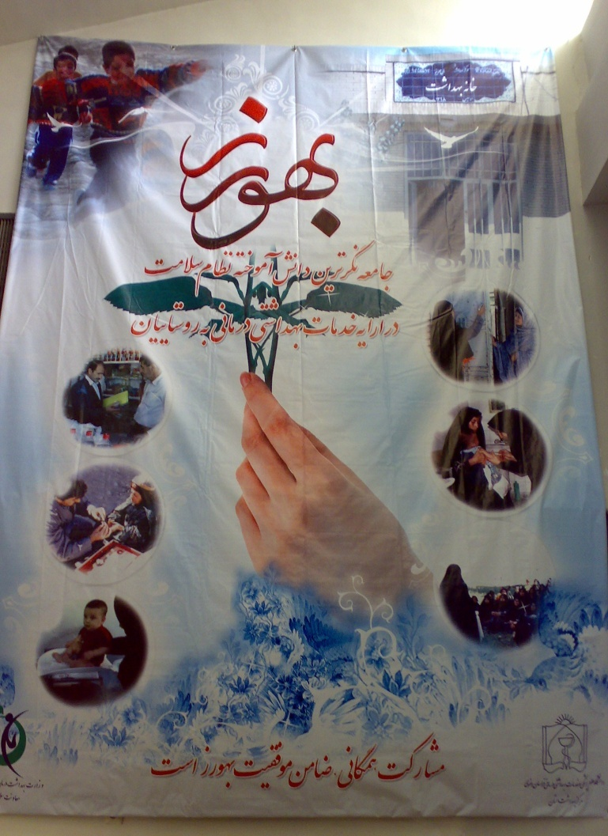

معرفي مركز آموزش بهورزي امام رضا (ع)
مشخصات مدیر و مربیان مرکز آموزش بهورزی :
رديف | نام و نام خانوادگي | عنوان | مدرك تحصيلي | دوره مربيگري (ساعت) | سوابق خدمتي به سال |  | آدرس رایانامه
 |  |  |  |  | آموزشي | غير آموزشي | آدرس رایانامه
1 | علی شکاری | مدير | ليسانس | 496 | 19 سال | 4 سال | Shekaria1@mums.ac.ir
2 | علیرضا شجاعی | مربي بيماريها | ليسانس | 307 | 19 سال | 7سال | Shojaiya1@mums.ac.ir
3 | فرح باطنی | مربي کودکان | ليسانس | 555 | 17 سال | 4 سال | BateniF1@mums.ac.ir
4 | نیره خسروی | مربي مادران | ليسانس | 439 | 17 سال | 3 سال | KhosraviN1@mums.ac.ir
5 | سکینه قرایی | مربی پرستاری | ليسانس | 407 | 13 سال | 4 سال | GharaeiS1@mums.ac.ir
6 | فرحناز فرهمندی | مربي مامایی | ليسانس | 296 | 17 سال | 3 ماه | AbolverdiF1@mums.ac.ir
7 | مینا سلطانزاده | مربي مامایی | ليسانس | 26 | 6 سال | 2 سال | SoltanzadehM1@mums.ac.ir
8 | قدیر گندمکار | مربي بهداشت محيط و حرفه ای | ليسانس | 26 | 5/3 سال | سال13 | GandomkarGh1@mums.ac.ir
9 | لاله  نقی پور | مربی پرستاری | ليسانس | 26 | 3سال | 6 سال | NaghipourL1@mums.ac.ir

اين مركز فعاليت آموزشي خود را همزمان با 2 مركز آموزش بهورزي بيرجند و فريمان در سال 1356 ودر شهرستان قوچان آغاز نمود؛ در سال 1360 با كليه ابواب جمعي به بخش چناران مشهد انتقال يافت ؛ طي 2 سال فعاليت در سال 1361 در مركز بهداشتي درماني شهيد جمشيديان طرقبه مستقر گرديد و پس از چندين مرتبه تغيير مكان( ويلا شهر، مركز بهداشت شماره يك شهرستان مشهد ، خيابان امام رضا (ع) و مركز گسترش مديريت PHC ) از سال 1379 تاكنون در مكان فعلي واقع در شهرك لشكر – بلوار فلاحي – فلاحي 7 ( خيابان بهورز) مستقر مي باشد .
مركز آموزش بهورزي امام رضا(ع) وظيفه تربيت بهورز براي مراكز بهداشت شماره 1 ، 2 و 3 شهرستان مشهد ، شهرستان كلات و شهرستان طرقبه شانديز را بر عهده دارد و تا كنون دانش آموزاني بصورت مهمان از شهرستانهاي فريمان – سرخس- چناران - نيشابور و تربت جام را نيز تربيت نموده است .
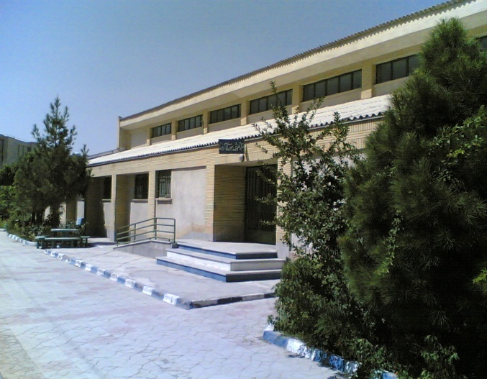
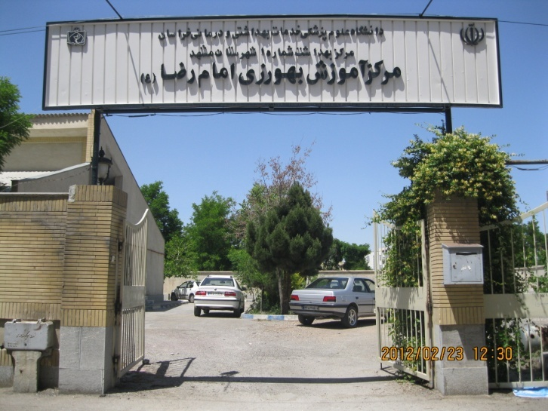

جدول وضعيت فارغ التحصيلان مركز آموزش بهورزي امام رضا(ع)
وضعیت فارغ التحصیلان
 | بهورزی |  | ماماروستایی |  | بهورز ماما |  | فوق دیپلم (بهورز) |  | فوق دیپلم تبصره3
 | دوره | تعداد (نفر) | دوره | تعداد (نفر) | دوره | تعداد (نفر) | دوره | تعداد (نفر) | دوره | تعداد (نفر)
زن | 27 | 569 | 11 | 88 | 1 | 4 | 1 | 3 | 3 | 66
مرد | 12 | 258 |  |  |  |  |  |  | 3 | 13

همچنين در سال 1387 اولين دوره بهبخش ( فراگيران افاغنه ) به تعداد 20 نفر ودر سال 1388 دومين دوره بهبخش به تعداد 17 نفر در اين مركز آموزش ديده و فارغ التحصيل شدند . بعلاوه يك دوره بهداشتياران كار به تعداد 29 نفر طي 3 ماه در سال 1388 از اين مركز فارغ التحصيل شدند .
وضعيت موجود :
در حال حاضر دوره 41 به تعداد 5 نفر فراگیر مرد مشغول گذراندن کارآموزی پایه دوم می باشند که نظارت و ارزشیابی آنان توسط مربیان این مرکز انجام خواهدشد.
تقویم برنامه آموزشي دانش آموزان دوره 41 مرکز آموزش بهورزی امام رضا(ع) مشهد
پايه تحصيلي | درس | طول دوره | تاريخ شروع | تاريخ پايان
پايه دوم | كارآموزي | 23 هفته | 10/10/92 | 05/4/93
آزمون پایان پایه دوم : 10/4/93 آزمون نهایی : هفته آخر تیر ماه 1393
براساس تشکیلات جدید توسعه و گسترش شبکه ، مرکز بهداشت شماره یک نیاز به 33 بهورز زن و 8 بهورز مرد دارد که در صورت اعلام مجوز ، با مشارکت مدیر و مربیان و کارشناسان واحد توسعه و ارتقاء شبکه، داوطلب یابی و گزینش دوره 42 بهورزی اجرا خواهد شد .
مرکز آموزش بهورزی در بازآموزی و مهارت آموزی بهورزان شاغل و کاردانهای مستقر در مراکز بهداشتی درمانی نیز فعالیت دارند ، به نحوی که درسال1392 ، 11دوره بازآموزی کددارحضوری – غیرحضوری (6367نفر ساعت)جهت بهورزان،مرکزبهداشت شماره یک و نیزدو دوره آزمون جامع (دروس اطفال ،سلامت مادران،بهداشت محیط ،کمکهای اولیه و واکسیناسیون) جهت کلیه بهورزان شهرستان مشهد برگزار گردید.
مربیان‌این‌مرکزدربرگزاری‌ یک‌ دوره‌ تربیت‌ بهگر(در دروس بهداشتی وکمکهای اولیه) به تعداد 41 نفر ،همچنین دربازآموزی مراکز 2 و 3 شهرستان مشهد و نیز در بازآموزی رزیدنت های اطفال بیمارستان امام رضا ( ع ) مشهد به عنوان مدرس مشارکت داشتند.
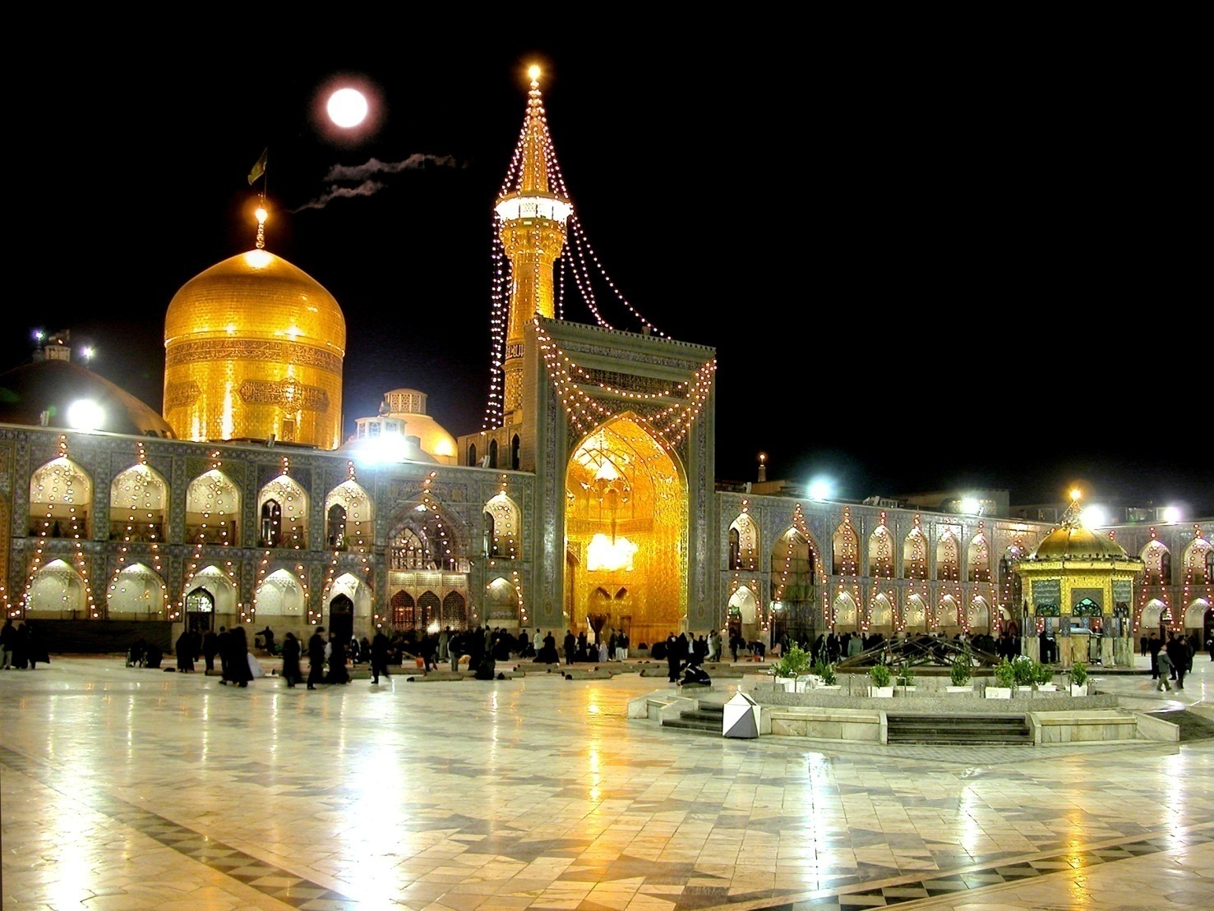
صلوات خاصه حضرت امام رضا (ع)
« اللهّمَ صَلّ عَلي عَلي بنْ موسَي الرّضا المرتَضي الامامِ التّقي النّقي و حُجَّّتكَ عَلي مَنْ فَوقَ الارْضَ و مَن تَحتَ الثري الصّدّيق الشَّهيد صَلَوةَ كثيرَةً تامَةً زاكيَةً ... ».

